议项：ADM 1 | 文件 C26/98-C
议项：ADM 1 | 2026年4月14日
议项：ADM 1 | 原文：英文
沙特阿拉伯（王国）、巴林（王国）、科威特（国）、马来西亚和摩洛哥（王国）的文稿
加强卫星网络申报（SNF）成本回收并解决无线电通信局的处理延迟问题
目的
本文稿旨在就无线电通信局（BR）不断增加的工作量、财务失衡和面临的运作挑战，审查并加强当前的卫星网络申报（SNF）成本回收框架。它旨在确保该方法符合全权代表大会第91号决议和第482号决定（2025年修订版）的原则，同时提高相称性、可预测性和效率。
此外，文稿强调了日益严重的卫星网络申报处理延迟问题及其在规则、运作和财务方面对成员国的影响，并提出了用于恢复工作量和可用资源平衡的措施。
理事会需采取的行动
请理事会审议本文稿中的观点和提案。
_______________
参考文件
全权代表大会第91号决议（2010年，瓜达拉哈拉，修订版）；理事会第482号决定（C01，最后修正C25）；理事会C26/16；C26/19号文件

引言：
我们感谢秘书处编制了年度报告C26/16号文件和方法草案C26/19号文件，并感谢秘书处为改进卫星网络申报（SNF）成本回收所做的持续努力。我们也认可理事会财务和人力资源工作组（CWG-FHR）就此议题开展的工作。
成员国看到，SNF申报资料的数量和复杂程度都在急剧上升，特别是大型非对地静止星座。这些趋势增加了无线电通信局（BR）的工作量，降低了申报进程的可预测性，并给SNF成本回收系统带来了财务压力。年度报告显示，处理成本大大超过收入，延迟收入和积压工作均在增加。
在此背景下，对成本回收方法的任何修订均须遵循国际电联全权代表大会（PP）和理事会确立的原则。全权代表大会第91号决议呼吁在预付基础上收回成本，包括提供服务的直接和间接成本，采用按比例分配的方法，考虑到发展中国家的特殊需求，并向所有成员国免费提供足够水平的服务。第482号决定（2025年修改版）对SNF实施了这些原则，且每年给予每个成员国一个免费申报卫星网络的名额。
本文稿讨论的是SNF成本回收的运作和财务问题，并提出了旨在加强成本回收框架的可预测性、相称性和总体一致性的建议。
讨论：

1 SNF成本回收：
年度报告强调了卫星网络申报（SNF）相关成本与收入之间的巨大差距，处理成本大大超过依据当前费用框架产生的收入。即使在计入免费待遇和递延收入后，仍然存在明显缺口，这表明SNF处理得到了国际电联正常预算的有效补贴，恰与全权代表大会第91号决议中关于成本回收的职责背道而驰。此外，由于资源限制，大量协调请求仍有待开票，进一步凸显了完善费用框架和提高运作能力的必要性。在这种情况下，成员国重申，成本回收应根据可明确归属的方法，涵盖所有直接成本和一定比例的间接成本，同时确保收费与所提供的服务保持关联，且不补贴不相干的国际电联活动。虽然我们注意到，拟议的基于活动的成本计算方法是能够更好地反映与卫星网络申报相关的实际处理工作的积极步骤，但我们仍然对拟议方法中间接成本的分配表示关切，特别是在没有与SNF活动建立明确和显而易见的关联的情况下。为此，我们强调，明确区分直接属于SNF的成本和更广泛的机构成本具有重要意义，确保只有与SNF相关的成本以及适当和成比例的管理费用才能根据全权代表大会第91号决议的原则通过SNF费用进行回收。

2 免费待遇：
第482号决定规定，每个成员国每年有权免费进行一次卫星网络申报（SNF）（免费待遇），并允许通知主管部门确定哪个申报受益于这一待遇。虽然引入这一机制是为了支持公平获取，但我们注意到，目前该机制的实施可能会带来意想不到的后果，包括对免费待遇的潜在滥用。
为此，我们忆及，全权代表大会第91号决议明确规定保持足够水平的免费服务，这反映了国际电联确保所有成员国公平获取服务的目标。然而，我们注意到，C26/19提出的方法将免费待遇的成本纳入了总体费用基数，将这一成本有效地重新分配给付费用户。我们认为，这种做法既未明确体现全权代表大会第91号决议所确定的免费待遇的政策性质，也未表明成本与成本回收用户之间存在直接因果关系。因此，我们认为，任何与免费待遇相关的调整都应在应享待遇框架内通过有针对性的相称措施加以解决，以保持全权代表大会第91号决议规定的成本回收与公平获取之间的平衡。

3 间接成本
我们忆及，全权代表大会第91号决议规定，成本回收的实施应确保所提供的服务与回收的成本之间存在明确关联。在此背景下，我们注意到，拟议方法依赖于汇总成本池和基于代理的分配，特别是与职员相关和基于空间的驱动因素，而不是可衡量的活动层面驱动因素。因此，它没有充分表明按照全权代表大会第91号决议的设想，确保适当分配所需的成本分摊水平。
此外，我们注意到，全权代表大会第91号决议强调，应针对具体产品或服务实行成本回收。拟议纳入的广泛的机构成本要素超出了可直接归属于卫星网络申报活动的要素范围，可能会削弱费用与所提供服务之间的关联，且可能不完全符合这一原则。
另外，我们注意到，对与职员相关的分配驱动因素的依赖，包括那些与SNF活动相关的驱动因素，可能会给间接成本的分摊带来复合效应。在这种情况下，即使与卫星网络申报相关的基本工作量或系统使用情况未发生变化，与SNF相关的人员配备水平的增加也可能导致多个成本池分摊的间接成本出现复合式增长。这引发了人们对由之产生的成本回收水平的准确性和相称性的担忧。
虽然纳入间接成本可能符合全权代表大会第91号决议的规定，但我们认为，以其目前的形式，拟议分配方法未能在卫星网络申报服务的归属成本与实际消费之间建立明确且可证明的因果关系。

4 拟议方法的改进
我们注意到，协调请求长时间未得到处理，大大超过了规则时限，这主要是由于工作量增加和资源限制，导致越来越多的申报积压，缩短了主管部门启用网络的时间，从而增加了规则的不确定性。在这种情况下，我们认为SNF成本回收方法应辅之以有效的工作量预测和能力规划，确保收费水平能够支持无线电通信局招聘和保留必要的专业力量，并投资于工具和系统以提高效率。与此同时，我们强调保持可预测和稳定的收费水平的重要性，因为频繁调整或重大调整可能会影响主管部门和运营商的规划。因此，我们认为引入结构化和透明的调整机制具有价值，包括采用多年期方法以平滑变化并提供更高的可预测性，以及减轻突发财务影响的保障措施。我们还注意到，大型非对地静止卫星轨道（NGSO）星座的持续增长是驱动工作量和复杂性增加的主要因素，为此，我们认为对方法做进一步改进可能是有益的，包括通过定期报告成本和工作量来提高透明度，通过理事会加强监督，引入处理时间和积压程度等明确的绩效指标，以及确保以渐进和成比例的方式落实费用调整工作，同时考虑到资源有限的主管部门的需求。

5 卫星网络申报处理的延迟
无线电通信顾问组（RAG）第33次会议强调了与卫星网络申报处理有关的若干问题，特别是考虑到延迟对主管部门和运营商的影响越来越大。申报的延迟公布和处理问题已成为一项实际挑战，直接影响各主管部门在《无线电规则》第9.38条规定的时限内完成规则程序的能力，包括与网络部署和国际协调相关的程序。在这方面，正如主席提交理事会的说明（第281号通函）所体现的，RAG强调，无线电通信局在遵守规定的处理时限方面面临越来越大的困难，由此导致主管部门的实施周期缩短，并增加了规则方面的不确定性。无线电通信局主任的报告进一步表明，这些挑战是在人力资源有限以及空间业务申报数量和复杂性日益增加所造成的运作和财务压力与日俱增的情况下出现的。现有数据表明，规则要求与当前运作能力之间存在明显差距，因为应在四个月内处理的协调请求现在大约需要十四个月，反映出工作量与可用资源严重失衡。在这种情况下，本文稿旨在在数据和实例支持下，强调这些延迟产生的实际影响和组织影响，并呼吁理事会提供适当支持，使无线电通信局能够应对这些挑战，并根据规则要求提高工作效率。
现有数据表明，《无线电规则》规定的规则要求与无线电通信局目前的运作能力之间存在明显差距。根据第9.38款，协调请求应在四个月内处理完毕；然而，正如第281号通函所确认的那样，实际处理时间已达到约十四个月，这反映出工作量的增加与可用资源之间存在严重失衡。
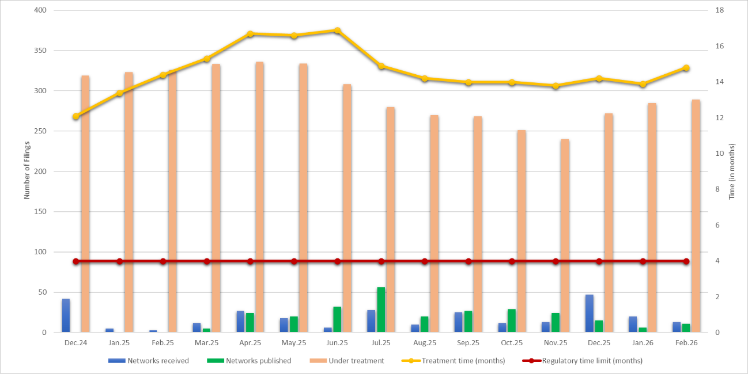
图1
卫星网络协调请求（CR/C）的公布情况（过去15个月）
（数据汇编自空间业务统计，见网站）
如图1所示，虽然正在处理的申报数量仍然很多，但由于运作方面的努力，数量已有所减少；然而，由于收到的请求数量持续高企，而已公布的申报数量不足，导致积压数量未能持续减少。处理时间依然在13至17个月之间，远高于规则时限。这些挑战是在人员限制和空缺未补以及更广泛的预算限制背景下产生的，而受系统不断扩展、新业务出现以及与地面网络融合程度不断提高的推动，卫星行业在数量和复杂性上持续快速增长，给无线电通信局的运作能力带来了持续压力。
表1
受处理延迟影响的沙特阿拉伯卫星网络
（数据汇编自无线电通信局卫星网络系统（SNS）数据库）
A) 已公布的文件
处理时间（个月） | 公布  日期 | BR IFIC编号 | 公布编号 | 申报类型 | 接收  日期 | 轨道  类型 | 网络 | 申报  编号
14.03 | 2025-09-16 | 3055 | 6292 | CR/C | 2024-07-22 | GSO | SAUDISAT_45.5E | 124520150
14.20 | 2025-09-30 | 3056 | 6299 | CR/C | 2024-07-31 | GSO | SAUDISAT_51.9E | 124520158
14.27 | 2025-09-16 | 3055 | 6289 | CR/C | 2024-07-15 | GSO | SAUDISAT_7.9E | 124520137
B) 正在处理的文件*
处理时间（个月） | 公布  日期 | BR IFIC 编号 | 公布  编号 | 申报类型 | 接收  日期 | 轨道  类型 | 网络 | 申报  编号
10.8 | 处理中 | 未发布 | 未发布 | CR/C | 2025-05-20 | GSO | ARABSAT-12F-44.5E | 125520067
10.8 | 处理中 | 未发布 | 未发布 | CR/C | 2025-05-20 | GSO | ARABSAT-12G-1E | 125520066
10.8 | 处理中 | 未发布 | 未发布 | CR/C | 2025-05-20 | GSO | ARABSAT-12N-14.7E | 125520065
10.8 | 处理中 | 未发布 | 未发布 | CR/C | 2025-05-20 | GSO | ARABSAT-12Q-58.5E | 125520064
10.8 | 处理中 | 未发布 | 未发布 | CR/C | 2025-05-20 | GSO | ARABSAT-12Y-9W | 125520063
10.8 | 处理中 | 未发布 | 未发布 | CR/C | 2025-05-20 | GSO | ARABSAT-12P-67.5E | 125520062
4.9 | 处理中 | 未发布 | 未发布 | CR/C | 2025-11-13 | GSO | SAUDISAT_19E_A | 125520159
* 由于文件仍在处理中，处理时间已计算至2026年4月。
表1进一步提供了实例来证明，无论是已公布还是待处理的申报都经历了严重延迟，证实该问题仍在持续并影响了整个处理周期。这些延迟产生了直接规则影响，特别是缩短了主管部门和运营商完成协调程序并在规定时间范围内启用网络的时间，从而加大了不合规的风险。这种影响还延伸到运作和投资方面，包括部署计划的延迟、协调机会的减少以及因技术和规则条件不断变化而带来的不确定性增加。
在财务方面，递延收入已达到可观水平，许多申报仍有待开票，直接影响了成本回收机制。此外，这些限制还可能影响无线电通信局支持其他无线电通信活动的能力，包括研究组和能力建设工作。总体而言，这种情况凸显了采取综合应对措施的必要性，以应对当前挑战以及对轨道和频率资源需求的预期持续增长。
提案：
鉴于上述情况，我们建议理事会：
1 确保与SNF相关的所有成本均通过SNF费用本身回收，从而根据全权代表大会第91号决议，在不动用其他国际电联资源的情况下维持业务；
2 确保间接成本的分配仍具有明确的可归属性、相称性，并辅之以可核验的分配方法，同时符合全权代表大会第91号决议规定的原则；
3 支持对免费待遇框架的任何调整都应有针对性和相称性，在维护公平获取的同时解决潜在滥用问题；
4 请秘书处进一步完善拟议方法，将基于活动的成本计算与详细的工作量分析相结合，以提高效率，并确保费用能够反映不同申报类别的实际处理工作，包括向理事会提供有关需求预测、申报趋势和工作量变化的强化支持数据，特别是与大型NGSO系统和WRC的近期决定有关的数据；
5 考虑采取适当措施，处理卫星网络申报处理延迟对各主管部门日益加大的影响，并确保其有能力继续遵守《无线电规则》规定的规则要求；
6 支持旨在解决卫星网络申报处理延迟问题的措施，并推动无线电通信局提高其工作效率，包括恢复工作量和处理能力之间的平衡；
7 支持无线电通信局增强处理现有积压的能力，进一步向符合规则要求迈进，从而加强国际规则环境的稳定性，同时服务于成员国的利益。
______________

